**2018 Autumn 심화프로그래밍 Week #6.**

**학번: 2018112007**

**이름: 이승현**

1. 세 개의 정수 x, y, z 의 값을 서로 바꿔주는 **swap() 함수를** 구현하려고 한다.

밑의 사진을 참고하여 조건에 맞게 swap() 함수를 구현하고 결과를 출력하시오. (25 pt)

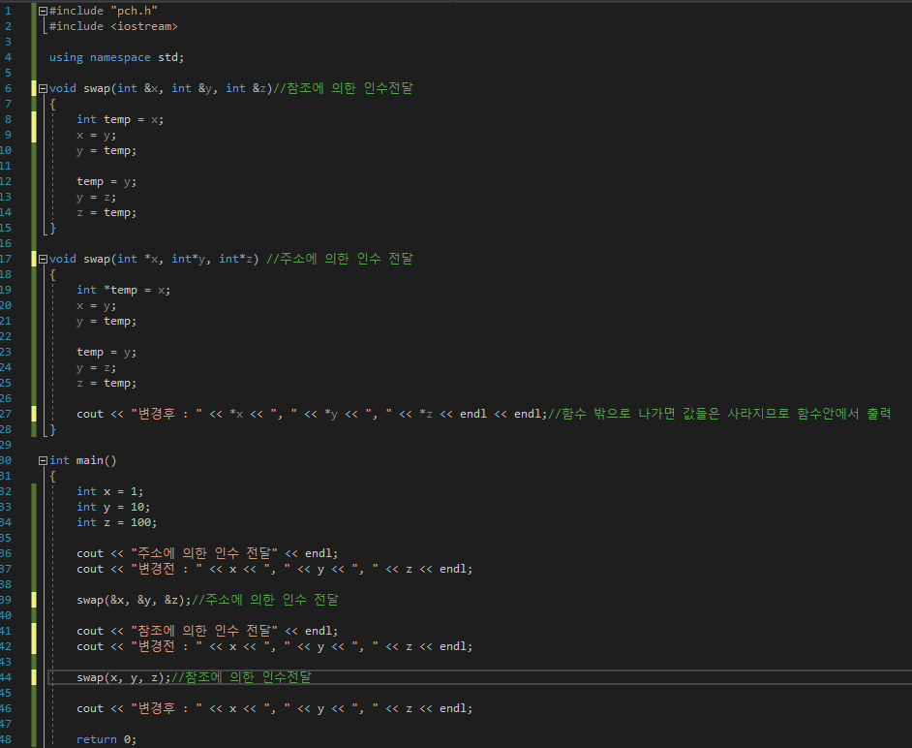

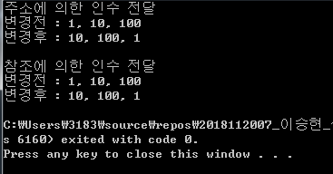

1. 함수의 **오버로딩**을 이용하여 add() 함수를 구현하려고 한다.

밑의 사진을 참고하여 조건에 맞게 add() 함수를 구현하고 결과를 출력하시오. (25 pt)

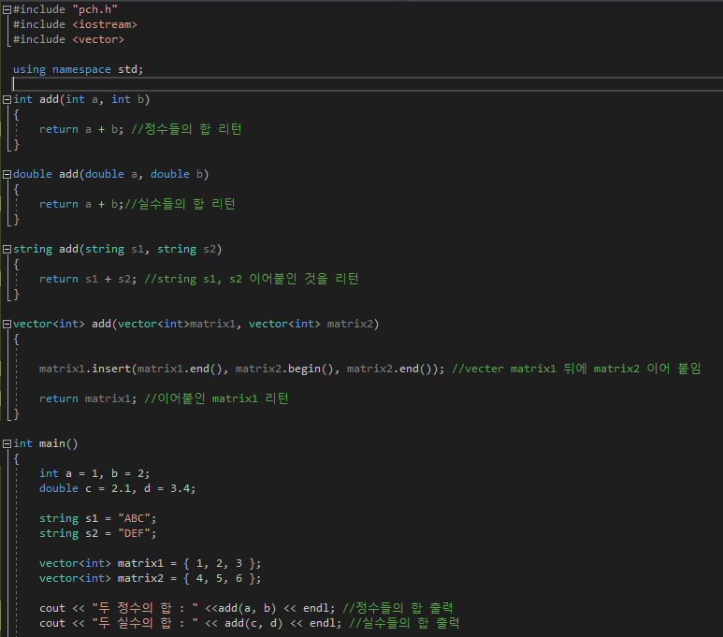

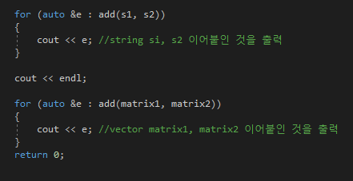

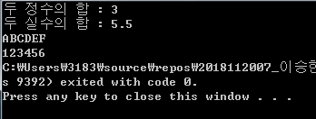

1. **피보나치 수열** 의 정의는 밑의 사진과 같다. 이러한 점화식 으로 정의되는 피보나치 수열은 재귀적 함수호출을 사용하면 쉽게 구현 할 수 있다. **피보나치 수열을 15번째 항** 까지 출력하는 프로그램을 작성하라. (25 pt)

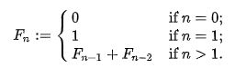

‘

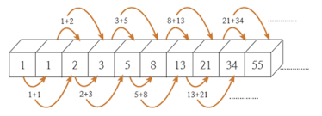

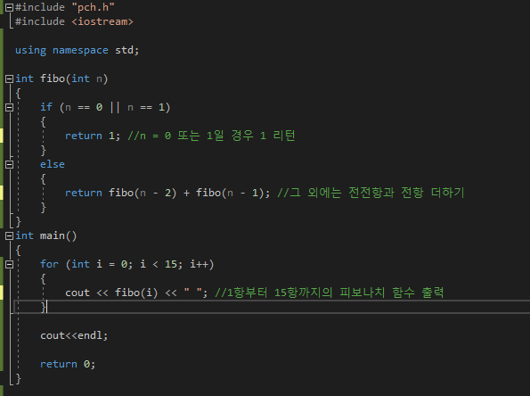

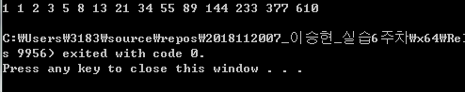

1. 2개의 자연수를 입력 받은 후 이 둘의 **최대 공약수를** 구하려고 한다. 이때 사용할 수 있는 방법 중 하나로 **“유클리드 호제법”** 이 있다. 유클리드 호제법 의 정의는 밑의 사진과 같다. (25 pt)

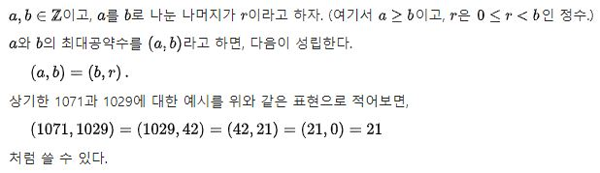

유클리드 호제법은 재귀 함수 호출 방법으로 아주 간단하게 구현 할 수 있다.



